Relatório Anual da Gestão
2024

SECRETARIA MUNICIPAL DE INFRAESTRUTURA
Prefeitura da Cidade do Rio de Janeiro
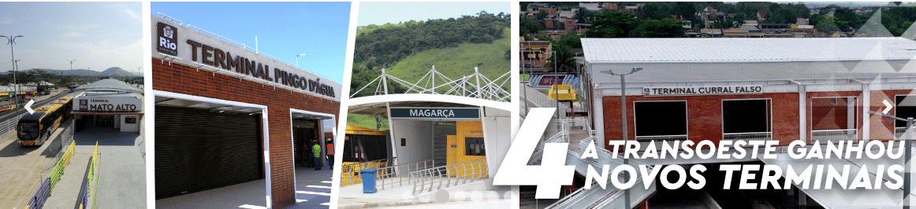
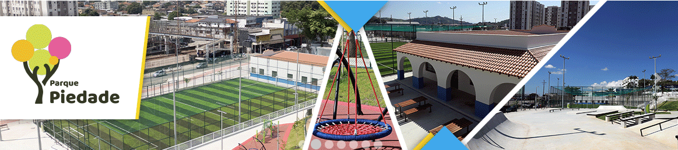
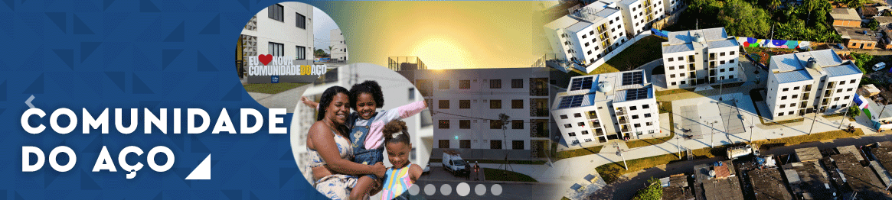
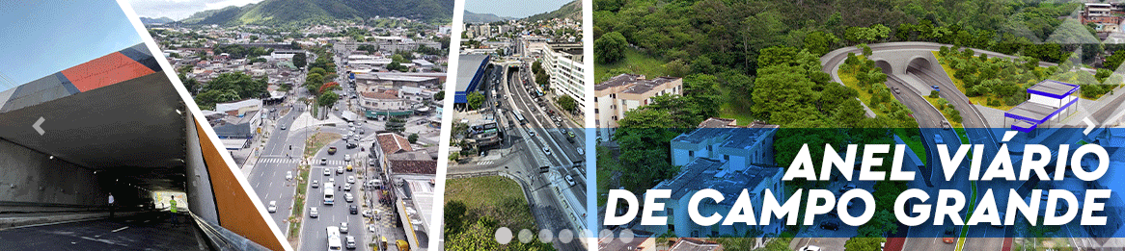
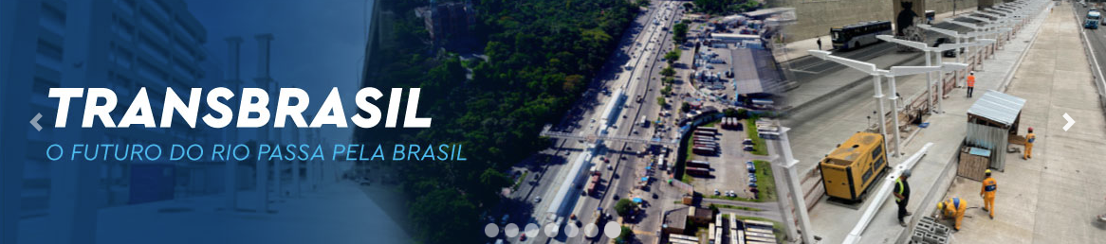
31/12/2024

ANEXO III
RESOLUÇÃO CGM-Rio Nº 2015/2024



RELATÓRIO ANUAL DA GESTÃO

EXERCÍCIO DE 2024
SECRETARIA MUNICIPAL DE INFRAESTRUTURA

Sumário
MENSAGEM DO DIRIGENTE 5
1. VISÃO GERAL ORGANIZACIONAL 6
1.1. Identidade da Secretaria 6
1.2. Áreas de Negócio (ou Áreas de Atuação) 6
1.2.1 Principais Competências --------------------------------------------------------------------- 6
1.2.2 Organograma ----------------------------------------------------------------------------------7-8
1.2.3 Dirigentes -----------------------------------------------------------------------------------------9
2. RESULTADOS E DESEMPENHO DA GESTÃO 9
2.1 Plano Estratégico e Acordo de Resultados --------------------------------------------------9
3. CONFORMIDADE DA GESTÃO 10
3.1. Gestão de Pessoas 10
3.2 Contratações Relevantes 10
3.2.1 Mapeamento das Grandes Obras --------------------------------------------------------10
3.2.2 Mapa de Investimentos --------------------------------------------------------------------11
3.2.3 Mapeamento da população atendida --------------------------------------------------11
3.2.4 Obras em execução ou Concluídas em 2024 ------------------------------------------11
3.3. Prestação de Contas de Recursos Públicos 11
3.3.1 Recursos Recebidos 11
3.3.2 Recursos Transferidos 11
3.3.3 Sistema Descentralizado de Pagamentos 11
3.3.4 Almoxarifados 11
3.4. Fundos Especiais Vinculados à Secretaria 11
3.5. Demandas dos Órgãos de Controle 12
3.5.1 Atendimento às Demandas do Controle Externo 12
3.5.2 Atendimento às Demandas do Controle Interno 12
3.6. Relacionamento com a Sociedade 12
3.6.1 Ouvidoria ----------------------------------------------------------------------------------------12
3.6.2 Lei de acesso à informação -----------------------------------------------------------------12
3.6.3 Serviços -------------------------------------------------------------------------------------------13
3.6.4 Relações nas Unidades de Atendimento ao Cidadão ----------------------------------13

3.6.5 Melhorias Ocorridas nos atendimentos --------------------------------------------------13
3.6.6 Projetos em andamento -----------------------------------------------------------------13-14
4. CONSIDERAÇÕES FINAIS 14-15-16-17

MENSAGEM DO DIRIGENTE
A Secretaria Municipal de Infraestrutura (SMI) tem como missão desenvolver e implementar ações que garantam a eficiência da infraestrutura pública e da mobilidade urbana da cidade, visando melhoria na qualidade de vida de cariocas e turistas que visitam o Rio. Atua também para promover o desenvolvimento sustentável, por meio da implementação de políticas públicas voltadas à execução de obras e serviços essenciais, com foco na infraestrutura urbana, na mobilidade e na sustentabilidade.
A Secretaria é composta por outros órgãos que zelam pela infraestrutura da cidade, são eles: RIO-URBE, GEO-RIO, RIOLUZ e Fundação RIO-ÁGUAS.
Este relatório apresenta um panorama das ações realizadas durante o período de gestão, destacando os principais avanços, os projetos em andamento e os desafios enfrentados.
Ao longo deste documento, será possível acompanhar o impacto das iniciativas executadas nas áreas de urbanização, saneamento, pavimentação e mobilidade urbana São evidenciados também os investimentos em obras de grande porte, como a recuperação e construção de vias, a modernização da rede de drenagem, além das intervenções voltadas à preservação ambiental e à inclusão social.
Entre os principais destaques, incluem-se a conclusão de importantes obras de infraestrutura, como Bairro Maravilha, onde 40 localidades da Zona Oeste, como Sítio do Coronel, em Sepetiba, e Guaratibinha, em Guaratiba, foram entregues reurbanizadas à população. As obras do Parque Piedade que após a demolição dos prédios da antiga Universidade Gama Filho, em novembro de 2023, e do antigo Colégio Piedade, começou a ganhar forma como a mais nova área de lazer da Zona Norte, com 18 mil metros quadrados. A construção de quatro novos terminais da TRANSOESTE – MATO- ALTO, PINGO D’ÁGUA, MARGARÇA E CURRAL FALSO. Com estes novos terminais, a Prefeitura proporcionará mais conforto e comodidade aos passageiros que utilizam o transporte público do BRT para viajar entre Barra da Tijuca, Guaratiba, Campo Grande e Santa Cruz.
Além disso, o relatório aborda as parcerias público-privadas e os esforços realizados para otimizar o uso de recursos, garantindo maior transparência e eficácia nas ações da Secretaria.
Este relatório, portanto, reflete o compromisso da gestão com a excelência na execução de políticas públicas, a transparência nas suas atividades e o contínuo aprimoramento da infraestrutura da cidade do Rio de Janeiro.
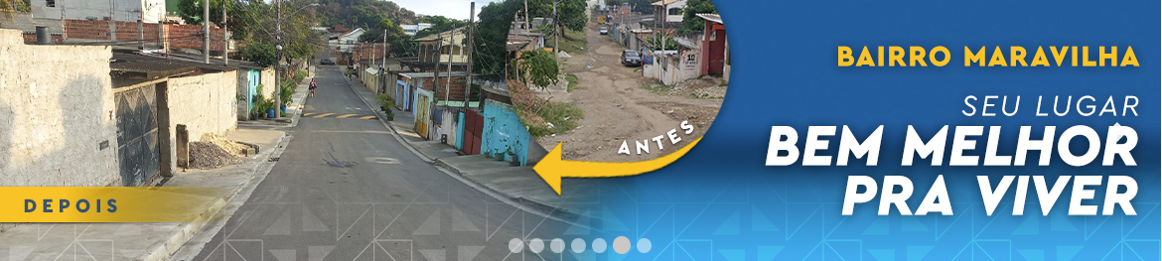

VISÃO GERAL ORGANIZACIONAL

1.1. Identidade da Secretaria
Como dito na inicial a SECRETARIA MUNICIPAL DE INFRAESTRUTURA tem a missão de:
“Desenvolver e implementar ações que garantam a eficiência da infraestrutura pública e da mobilidade urbana da cidade, visando melhoria na qualidade de vida de cariocas e turistas que visitam o Rio.”
Como visão:
“Ser capaz de atender plenamente às demandas da PCRJ.”
Valores institucionais:
Respeito aos colaboradores e suas diferenças;
Respeito ao cliente interno e externo;
Trabalho em equipe;
Criatividade e inovação;
Capacitação profissional e melhoria contínua;
Qualidade e pontualidade na prestação dos serviços;
Ética;
Transparência.

1.2. Áreas de Negócio (ou Áreas de Atuação)

1.2.1 PRINCIPAIS COMPETÊNCIAS:
A Secretaria Municipal de Infraestrutura (SMI) atua em várias grandes áreas, incluindo infraestrutura urbana, sustentabilidade e desenvolvimento sustentável, através da execução de obras e serviços essenciais.
O trabalho da SMI também envolve o planejamento e execução de grandes projetos de mobilidade urbana, como a recuperação de vias, a modernização da drenagem e o desenvolvimento de novas áreas de lazer e espaços públicos, além de ações voltadas à preservação ambiental e inclusão social.
A Carta de serviços pode ser acessada por meio do endereço eletrônico: https://infraestrutura.prefeitura.rio/carta-de-servicos/

1.2.2 ORGANOGRAMA
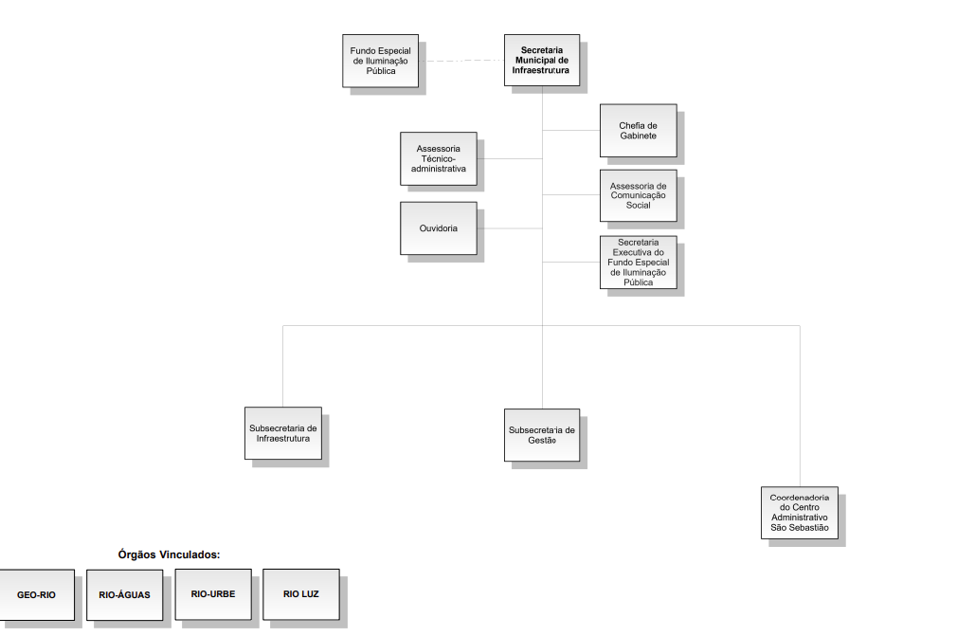

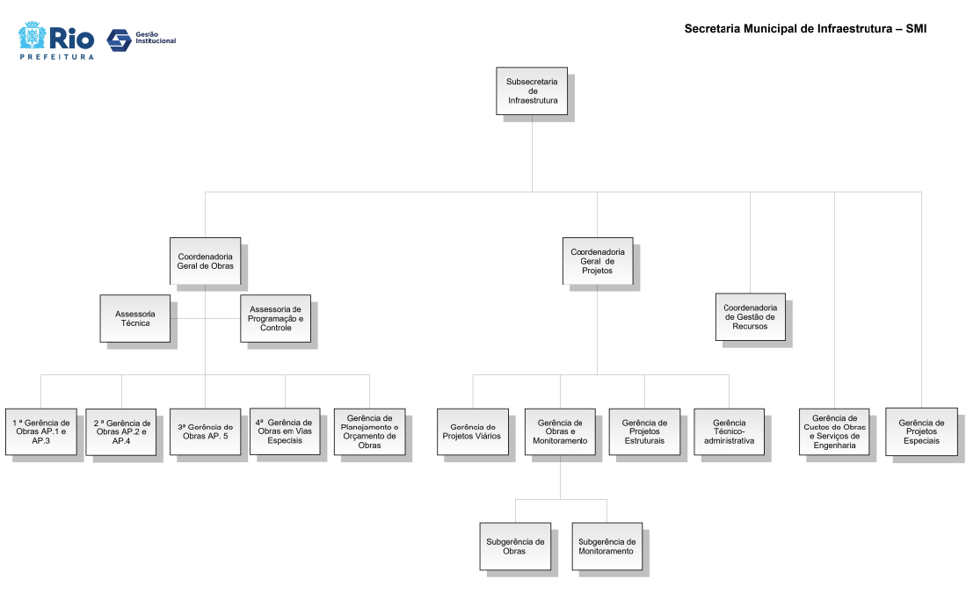

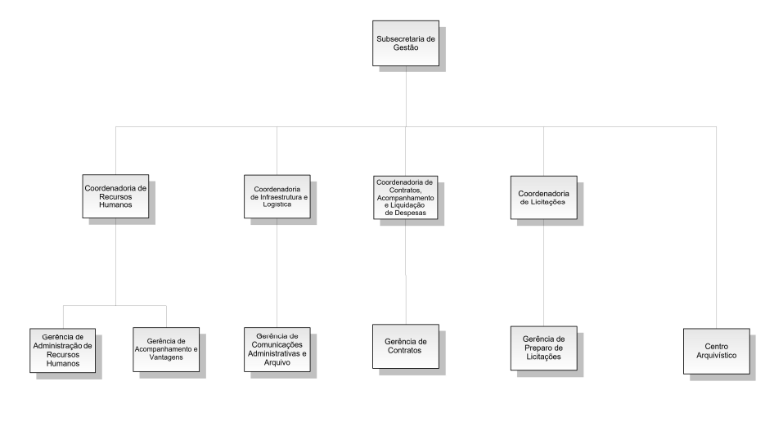

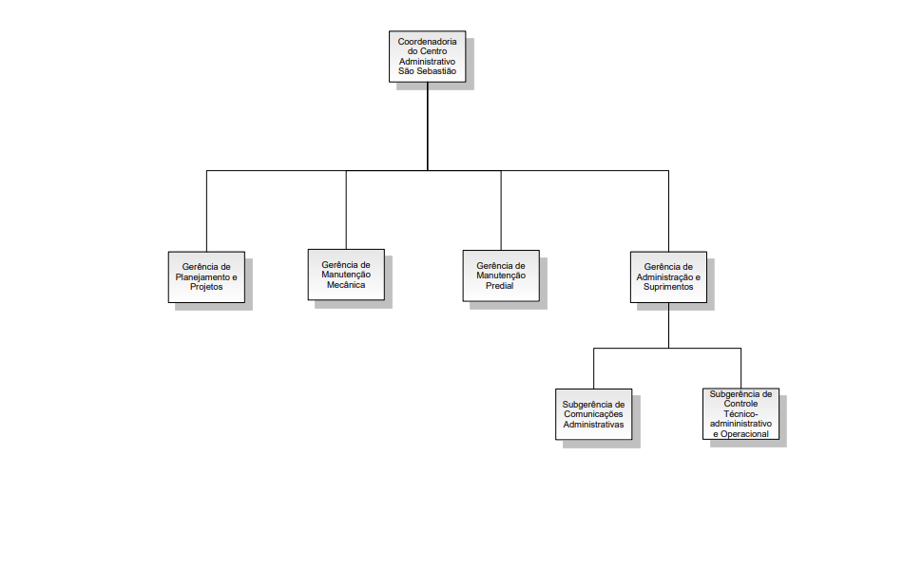

1.2.3 DIRIGENTES

RESULTADOS E DESEMPENHO DA GESTÃO
O Plano Estratégico 2021 – 2024 da Cidade do Rio de Janeiro tem como objetivo principal estabelecer diretrizes estratégicas para o macroplanejamento da Cidade que possibilitem o atingimento dos objetivos propostos, embasando as ações do município e o monitoramento de políticas públicas a serem realizadas ao longo dos quatro anos de governo. Desta forma, o PE consolida em um só documento as necessidades da população, que devem nortear os principais projetos estratégicos da Cidade.
Compõe a prestação de contas a avaliação dos programas, indicadores e ações do PPA para o ano de 2024. Esta é feita anualmente por meio do sistema SIAPPA disponibilizado pela SMF/GPPO.
Este sistema ainda não foi liberado e como consequência a referida avaliação até o presente momento não foi feita.
Sendo assim, a prestação de contas é encaminhada sem a avaliação dos programas, indicadores e ações do PPA para o ano de 2024, aguardando a liberação do sistema SIAPPA para inclusão e encaminhamento.
2.1. ACORDO DE RESULTADOS:
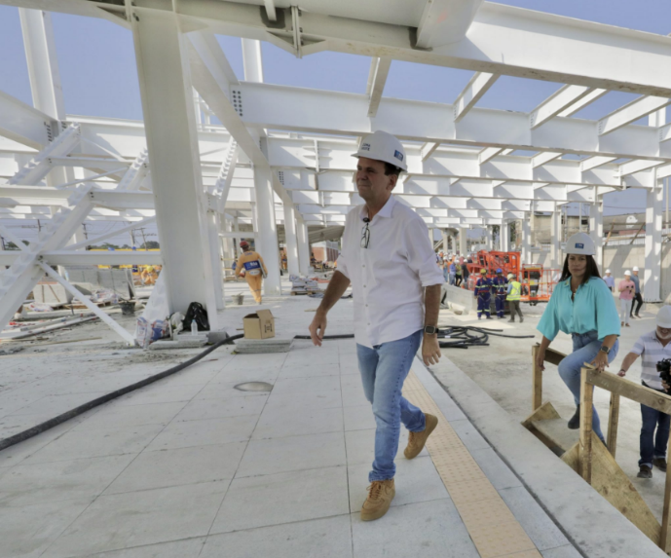
O Acordo de Resultados 2024 assinado pela SMI teve suas Metas Estratégicas e Complementares pautadas nas principais diretrizes estabelecidas neste Plano, tendo como o acompanhamento de resultado detalhado no Apêndice 1.
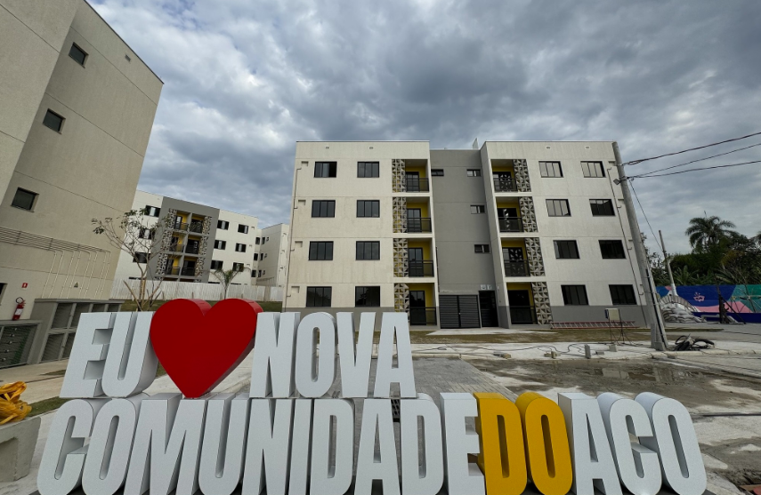

CONFORMIDADE DA GESTÃO

3.1. Gestão de Pessoas

Em 2024 foi instaurada uma sindicância administrativa, por meio do processo IFR-PRO-2024/00190.

3.2 Contratações Relevantes
As Contratações realizadas em 2024 foram em sua maioria, para atender as demandas de Políticas Públicas da Prefeitura, com a execução de importantes obras de Infraestrutura para a Cidade do Rio de Janeiro.
3.2.1 - MAPEAMENTO DAS GRANDES OBRAS
Estão encartados no Apêndice 2 Mapa de Obras das Grandes Áreas demonstrando-as por região, conclusão e Andamento.
3.2.2 - MAPA DE INVESTIMENTOS
No ano de 2024 foram investidos mais de 2,8 Bilhões em infraestrutura para a Cidade desde 2021, sendo 74,1 % na Área da AP 5. Obteve-se a conclusão de 68,8% das obras em 2024. Detalhamento encontra-se no Apêndice 3.
3.2.3 - MAPEAMENTO DA POPULAÇÃO ATENDIDA – BAIRRO MARAVILHA
As Obras do bairro maravilha leva infraestrutura urbana para localidades carentes da cidade, com direito à rede de drenagem, rede de esgoto sanitário, rede de água potável, calçamento e pavimentação. Até 2024 foram mais de 106 mil pessoas atendidas. Mapa Apêndice 4.
3.2.4 - OBRAS EM EXECUÇÃO OU CONCLUÍDAS EM 2024.
Visando cumprir suas atribuições para alcance dos objetivos estratégicos e políticas públicas da Prefeitura da Cidade do Rio de Janeiro, a SMI tem mais de 2 bilhões de investimentos nas grandes obras de Infraestrutura. O resultado final desta execução está detalhado no Apêndice 5.

3.3. Prestação de Contas de Recursos Públicos

3.3.1 Recursos Recebidos
Demonstrativo da situação das prestações de contas de recursos recebidos através de convênios, acordos, ajustes, parcerias ou instrumentos congêneres, encerrados e em vigor em 2024, assim como os encerrados em exercícios anteriores e que ainda possuam prestações de contas pendentes, consta no Anexo 5.

3.3.2 Recursos Transferidos
Conforme informação da Coordenação Geral de Recursos, a SMI, em 2024, não transferiu recursos.

3.3.3 Sistema Descentralizado de Pagamentos
O Demonstrativo das concessões e prestações de contas dos recursos movimentados através do Sistema Descentralizado de Pagamentos – SDP está apresentado no Anexo 8 do presente relatório.

3.3.4 Almoxarifados
Os Responsáveis por Almoxarifados da Secretaria preencheram o Anexo 11, visando instruir o processo de prestação de contas referentes ao exercício-base 2024, na forma prevista da Resolução CGM nº 2014 de 13.12.2024.

3.4. Fundos Especiais Vinculados à Secretaria
Está encartado no Apêndice 7, relatório com a Prestação de Contas do Fundo Especial de iluminação pública -FEIP.

3.5. Demandas dos Órgãos de Controle

3.5.1 Atendimento às Demandas do Controle Externo
Todas as respostas às diligências do Tribunal de Contas do Município do Rio de Janeiro no exercício de 2024, as determinações e recomendações do Parecer Prévio TCM exercício de 2023 estão apresentadas no Apêndice 8.

3.5.2 Atendimento às Demandas do Controle Interno
As providências adotadas para regularizar as fragilidades apontadas nos relatórios da Auditoria Geral da Controladoria Geral do Município Nº 160/2024 e o Ofício Nº IFR-OFI-2025/00142, encaminhado em atendimento a Resolução CGM Nº 1997 de 05 de novembro de 2024, estão apresentadas no Apêndice 9 do presente relatório.

3.6. Relacionamento com a Sociedade
A Prefeitura do Rio de Janeiro tem como principal fonte de comunicação com a sociedade o canal 1746. O cidadão pode apresentar/solicitar demandas de serviços, abrir manifestações na Ouvidoria, solicitar informações públicas e/ou realizar denúncias pelo referido canal, através da Central de telefone 1746, o Portal Web ou o aplicativo – APP 1746. Além do canal 1746, o cidadão também pode realizar suas manifestações presencialmente nos endereços listados na carta de serviço.

3.6.1 – OUVIDORIA
Tendo em vista o desempenho da Ouvidoria da Secretaria Municipal de Infraestrutura – SMI, ao decorrer do ano de 2024, de acordo com as informações obtidas através do POWERBI de análise dos chamados, informamos que: Considerando o período de abertura de 01/01/2024 a 31/12/2024, foram recebidos 428 (quatrocentos e vinte e oito) chamados, classificados em: 32,5% informações, 33,20% críticas, 18,20% sugestões, 1,2% elogios e 15% reclamações. Conforme o detalhamento inserido no Apêndice 6, ressaltamos o fechamento de 98,40% dos chamados dentro do prazo.

3.6.2 - LEI DE ACESSO À INFORMAÇÃO
Através da Lei de Acesso à Informação – LAI, foram recebidos 34 (trinta e quatro) chamados, registrados ao longo de 2024. Desses chamados, 100% foram atendidos e finalizados dentro do prazo, considerando o Tempo Médio de Atendimento – TMA de 14 (quatorze) dias, bem como o total de 0 (zero) pedidos em andamento e 0 (zero) pedidos em omissão. (Apêndice 6).

3.6.3 - SERVIÇOS
Em relação aos serviços prestados pela SMI através do 1746, foram recebidos 655 (seiscentos e cinquenta e cinco) chamados da categoria durante o ano de 2024. Destes 96,90% foram encerrados dentro do prazo e 3,1 % não encerrados. (Apêndice 6).
3.6.4 - Relações nas unidades de atendimento ao cidadão:
A principal fonte de comunicação com a sociedade é através do canal 1746; entretanto, a Ouvidoria efetua atendimentos presenciais direcionados às desapropriações, principalmente relacionadas ao Anel Viário de Campo Grande.
Esta comunicação com o cidadão relativa à desapropriação ocorre através de telefone e e-mail específicos (2976-1121 / duvidasdesapropriacao.smi@gmail.com); além de atendimento presencial.
Os demais atendimentos presenciais da Ouvidoria da Secretaria Municipal de Infraestrutura são registrados no SGRC.
A SMI dispõe ainda de outros locais de atendimento ao cidadão, a saber: Recepção e Protocolo, porém direcionados a trabalhos específicos não relacionados à Ouvidoria.

3.6.5 - Melhorias ocorridas nos atendimentos
A Ouvidoria da SMI busca constante atualização e aperfeiçoamento profissional através de participação em reuniões, cursos oficiais da PCRJ, cursos externos e seminários/simpósios, haja vista a premissa principal que é a melhoria contínua da qualidade no atendimento aos cidadãos, seja presencial ou digital.
Embora não tenhamos um número elevado de atendimentos presenciais, nota-se a satisfação e uma melhoria considerável no atendimento presencial, fruto da estrutura física da sala da Ouvidoria, que após reforma ficou mais espaçosa, atraente, confortável e discreta, para os atendimentos. Nossa Ouvidoria também conta com a “Biblioteca solidária – Compartilhando Histórias”, fazendo com que seja visitada por servidores e demais cidadãos, transmitindo o conceito de acolhimento.

3.6.6 - Projetos em andamento
Cronograma de reunião quadrimestral gerenciada pela Ouvidoria da Secretaria Municipal de Infraestrutura com o Despachante Central e Despachantes setoriais do 1746, utilizando diversos temas, propostas e avaliações dos trabalhos executados:

DATA | Temas
30/01/2025 | Apresentação da Subsecretária de Gestão / Importância de cumprimento de prazos e qualidade nas respostas no SGRC, evitando incidência de reclamações.
30/05/2025 | Apresentação e análise da situação das metas da SMI. Redução no período de respostas e transferências imediatas para os órgãos competentes.
30/09/2025 | Apresentação e análise da situação das metas da SMI. Incentivo à formação continuada através de cursos on-line.
19/12/2025 | Avaliação do ano de 2025.
Participação em cursos e conferências, visando aperfeiçoamento profissional, dando prosseguimento aos cursos efetuados durante o ano de 2024:

Ouvidoria:
“Gestão em Ouvidoria” – EV. G/ENAP; XXVII Congresso Brasileiro de Ouvidores/Ombudsman – “A Ouvidoria e o compromisso ético: metas e resolutividade” – ABO - dias 2, 3 e 04/09/2024; “Treinamento – Ouvidoria” – SUBGGC - 06/06/2024; “Treinamento – Dinâmicas de Comunicação” – SUBGGC - 17/05/2024; “Atendimento ao Público” – Fundação Bradesco – Escola Virtual - 16/05/2024;

Lei de Acesso à Informação - LAI:
“Acesso à Informação” – EV. G/ENAP; “Lei de Acesso à Informação – Turma 2 (parceria ILB/UFMG)” – Instituto Legislativo Brasileiro – Senado Federal - 07/08/2024.

Integridade Pública:
“Jornada para Transformação Digital – Parte 2: Inovação – SUBGGC - 05/07/2024; “Curso: Estatuto da Igualdade Racial – Turma 2” – Instituto Legislativo Brasileiro – Senado Federal - 22/06/2024; “Inclusividade” – Fundação Bradesco – Escola Virtual - 07/2024; “Jornada para Transformação Digital na Prefeitura do Rio de Janeiro” – SUBGGC - 10/04/2024;

Lei Geral de Proteção de Dados - LGPD:
“Palestra Proteção de Dados e Transparência na Administração Pública” – ColaboraGov – Ministério da Gestão e da Inovação em Serviços Públicos; “Semana de Capacitação – Edição online 9” – “Resolvendo os principais incidentes de segurança nas redes Brasileiras” – Nic. br; “15º Seminário de Proteção à Privacidade e aos Dados Pessoais” – Nic.br; “Capacitação sobre índice de adequação à LGPD” – SMITD; “Apresentação do Google Workspace – SUBGGC/IPLANRIO; “Oficina de Termos de Uso” – SMITD; “Encontro Tec: Política de Segurança da Informação” – Uma Visão Geral” – SUBGGC; “Oficina Inventário de Dados Pessoais” – SMITD; “Lei Geral de Proteção de Dados Pessoais e a sua correta aplicação prática no âmbito do desenvolvimento de projetos e convênios da Administração Pública Estadual e Municipal Fluminense” – DataShield / OG Brasil.

Padronização nas comunicações digitais da SMI: Carioca Digital, página da PCRJ, redes sociais, etc.

CONSIDERAÇÕES FINAIS
Em 2024, a Secretaria Municipal de Infraestrutura (SMI) do Rio de Janeiro avançou significativamente com diversas obras de revitalização, modernização e construção de novos equipamentos urbanos, buscando melhorar a qualidade de vida dos cariocas e promover o desenvolvimento de áreas essenciais da cidade.
Dentre os destaques de 2024, está o Terminal Bairro Imperial Santa Cruz, com um projeto grandioso que abrange uma área de mais de 13,2 mil metros quadrados. A megaestrutura, com três pavimentos e foco na acessibilidade, terá capacidade para receber até 14 ônibus articulados, 10 ônibus convencionais e 8 vans. Conta com diversas comodidades, como áreas de descanso, lojas comerciais, sanitários públicos, bicicletário, estacionamento, e pistas exclusivas para os ônibus do sistema BRT. As obras de revitalização e melhorias no sistema viário das ruas adjacentes também estão previstas, consolidando esse terminal como um ponto de integração importante para a mobilidade na Zona Oeste.

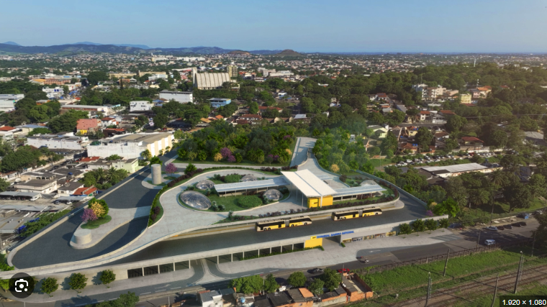

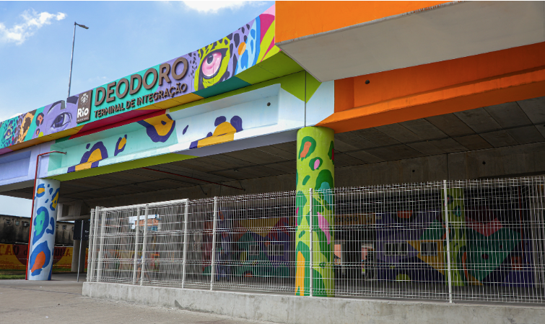
Além disso, o projeto da Transbrasil, um corredor expresso do BRT com o objetivo de melhorar a conectividade entre a Zona Oeste e o Centro do Rio. O corredor Transbrasil, com 26 quilômetros de extensão, que conecta Deodoro ao Centro, tem como principal objetivo reduzir em até 50% o tempo de deslocamento, atendendo até 250 mil pessoas por dia até 2030. O corredor foi enriquecido com o maior corredor de arte urbana da América Latina, o projeto Cores da Brasil, que utiliza as estações, passarelas e viadutos do BRT como telas para mais de 13 artistas,
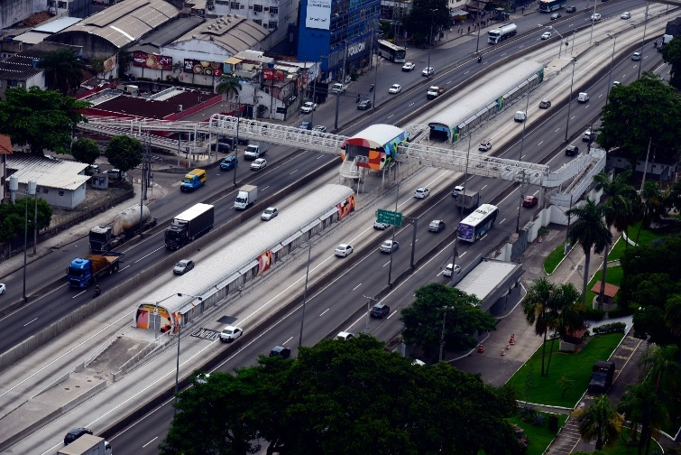

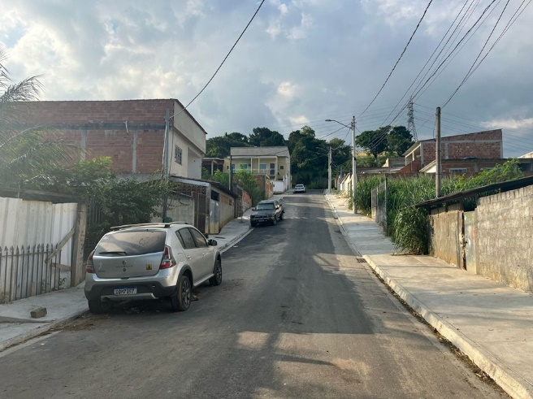
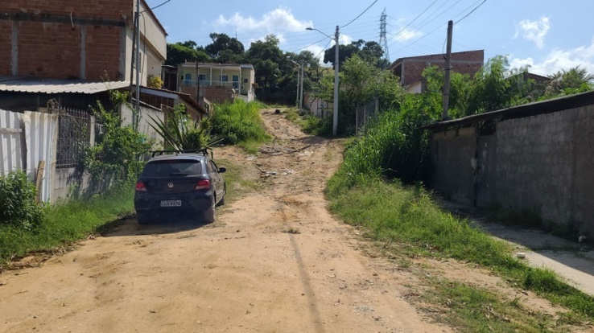
No campo da reurbanização das localidades, a SMI seguiu com o Programa Bairro Maravilha, que contempla obras de drenagem, pavimentação, calçamento e acessibilidade. Com um investimento de mais de R$ 1,1 bilhão, 40 localidades da Zona Oeste, como Sítio do Coronel e Guaratibinha, foram entregues reurbanizadas. O programa continua em andamento em 29 localidades da Zona Oeste e 18 da Zona Norte, beneficiando bairros como Rocha Miranda, Bonsucesso e Ramos.

Outro projeto significativo é o Parque Piedade, que está tomando forma após a demolição dos prédios da antiga Universidade Gama Filho e do Colégio Piedade. Com 18 mil metros quadrados, o parque trará novos espaços de lazer e convivência para os moradores da Zona Norte, incluindo uma cachoeira artificial, praça molhada, horta urbana, além de um campo de futebol, Skate Park, parquinho infantil, quadra de areia e espaço para feiras e eventos. A revitalização do entorno também inclui melhorias na pavimentação, iluminação e sinalização, com um investimento de cerca de R$ 58 milhões.
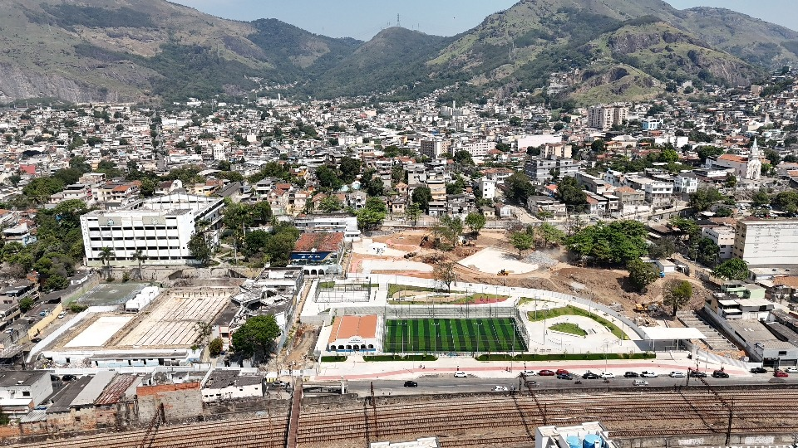

A revitalização do Terminal BRT Curral Falso, que terá 19,8 mil metros quadrados, também é um destaque. A nova estrutura é 61 vezes maior que a antiga estação e conta com passarelas de acesso, bicicletário e diversas melhorias nos sistemas viários e drenagem ao redor. O projeto fez parte do processo de modernização do sistema BRT Transoeste, que visa proporcionar mais conforto e comodidade aos passageiros.
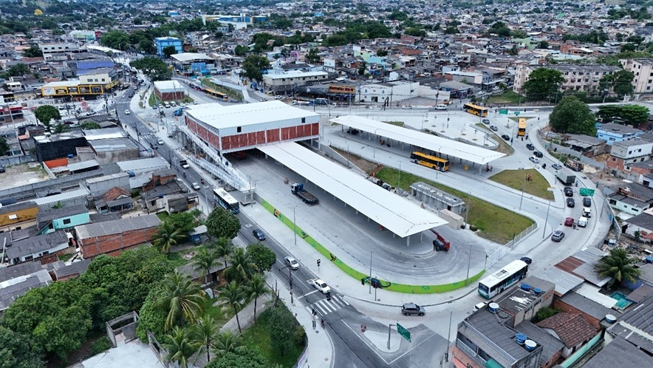

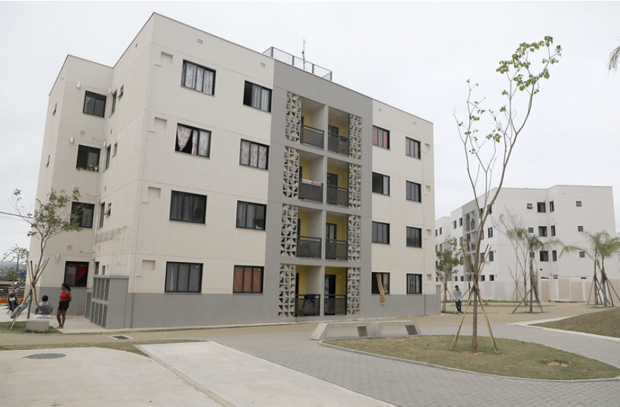
Em 2024, a SMI com a Interveniência da RIO-URBE concluiu uma fase importante do programa Morar Carioca do Aço, com a entrega de 96 apartamentos para famílias. Este programa contempla um total de 704 unidades habitacionais em 44 prédios que beneficiarão aproximadamente 4 mil pessoas, representando um investimento de mais de R$ 240 milhões na urbanização de uma área de 195 mil metros quadrados na Zona Oeste, um dos locais mais carentes da cidade. As unidades são compostas por dois quartos, sala, cozinha e banheiro, com apartamentos acessíveis no térreo. Juntamente com as moradias, estão sendo realizadas melhorias significativas no entorno, como a reurbanização da Rua São Gomário, pavimentação de vias, instalação de ciclovias, ampliação da rede de abastecimento de água e esgoto, além de uma área de lazer com praças, quadras e pista de skate.
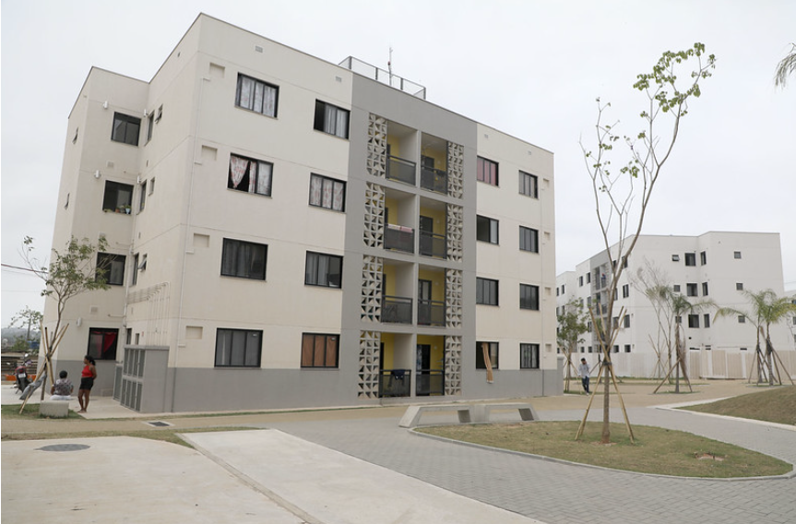

Ainda em 2024 diversos certames também foram realizados para garantir a continuidade desses projetos, com a publicação de licitações importantes, como:
- Tomada de Preço – TP SMI 2023 – 11
- Concorrência Pública – CO SMI 2023 – 13
- Pregão Eletrônico – PE SMI 2024 – 01
- Pregão Presencial – PP SMI 2024 – 01
- Dispensa de Licitação – 02
- Concorrência Pública – CO SMI 2024 – 21
Essas licitações visam garantir a transparência e a eficiência no uso dos recursos públicos para o avanço das obras em execução e no planejamento de novos projetos que transformarão ainda mais a infraestrutura da cidade.
Por fim, todas as obras aqui apresentadas fazem parte de um esforço contínuo da Prefeitura do Rio, via SMI, para melhorar a infraestrutura e mobilidade urbana, com destaque para a integração de diferentes modais de transporte, como o BRT, VLT e ônibus municipais. A cidade está se transformando em um espaço mais acessível, sustentável e conectado, que visa proporcionar uma melhor qualidade de vida para os seus habitantes.
Rio de Janeiro, 10 de março de 2025.

WANDERSON JOSÉ DOS SANTOS
Secretaria Municipal de infraestrutura – SMI
Secretário

